ЗАДАНИЕ ОП07. Технологическое оборудование 16/10-2024
Группа ТМ-1122
Тема: Базовые детали станков. Станины. Направляющие.
1.Изучить § 3 стр. 33-34 Учебник Чернов Н.Н.
2. Изучить рис.11 а-г.
3. Написать конспект с указанием назначения станины, ее формы, требований к станине, материала станины.
4. Ответить на вопросы: 1) Что представляет собой станина. 2)должна ли она иметь жесткость 3) Требование к станине. 4) Материал станины.5) Назначение и требования к направляющим.
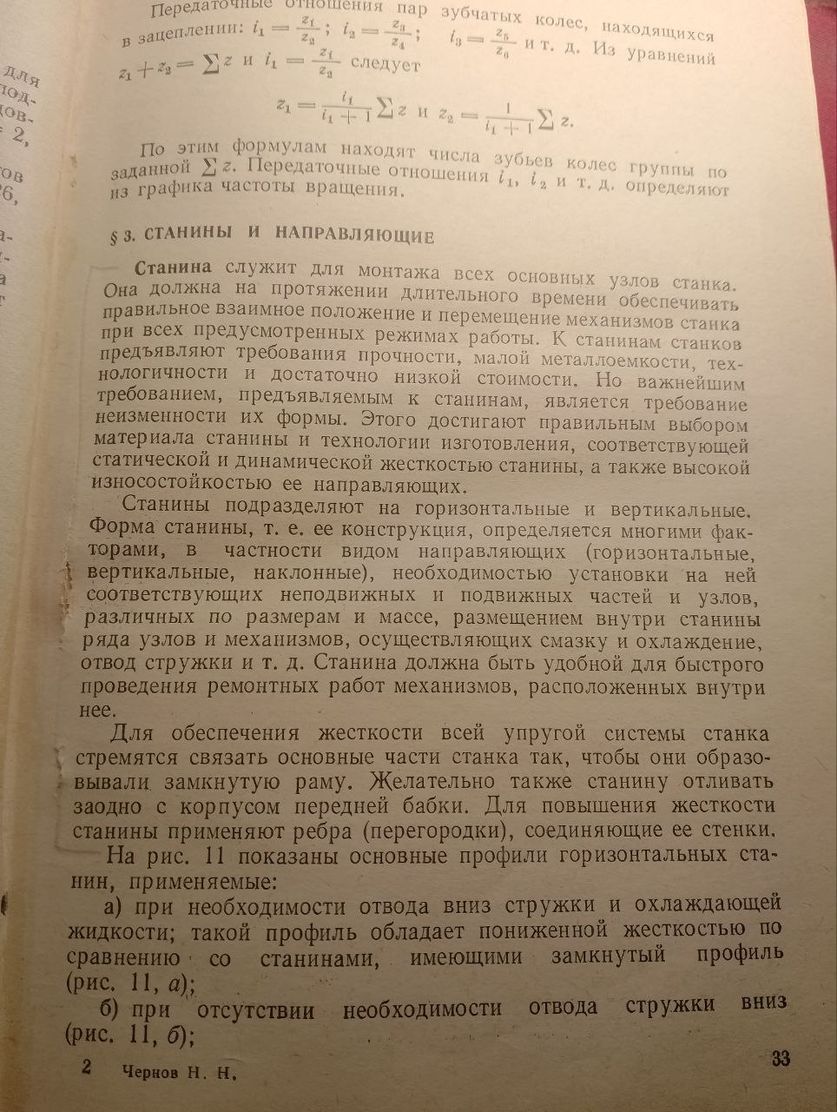
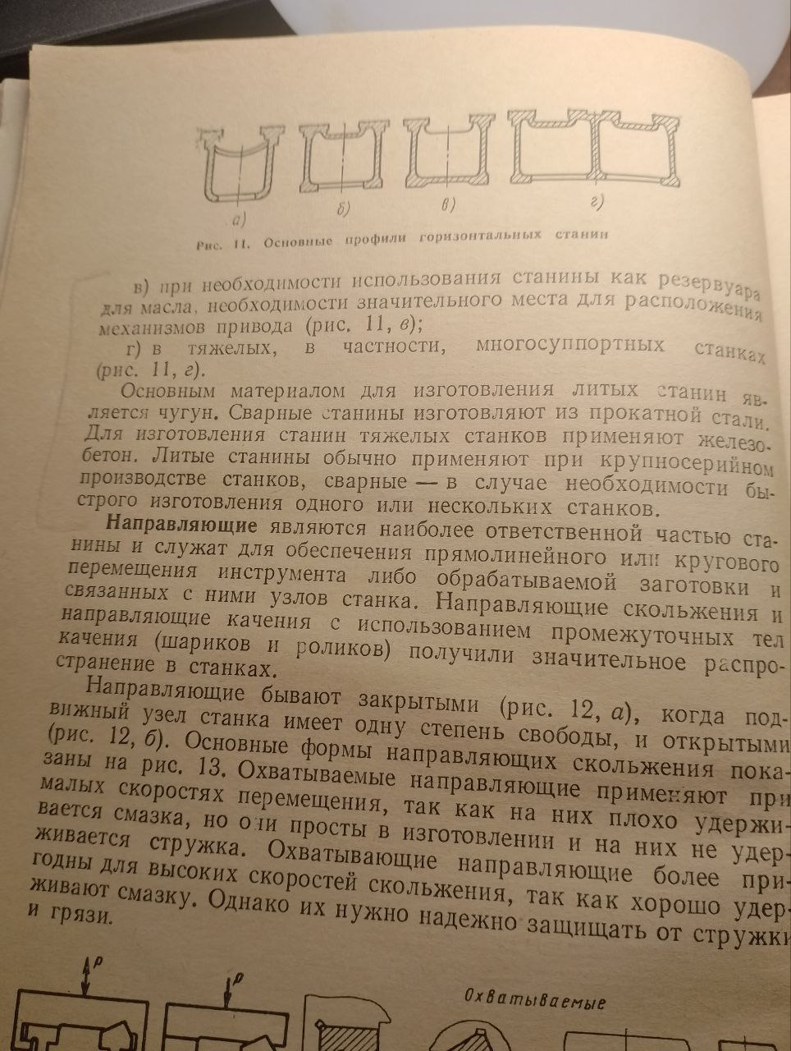
Задание выполнить в тетради, сфотографировать, прислать на почту olvas54@mail.ru

